CNE solicita ¡No bajar la guardia! ante mejoría en el tiempo
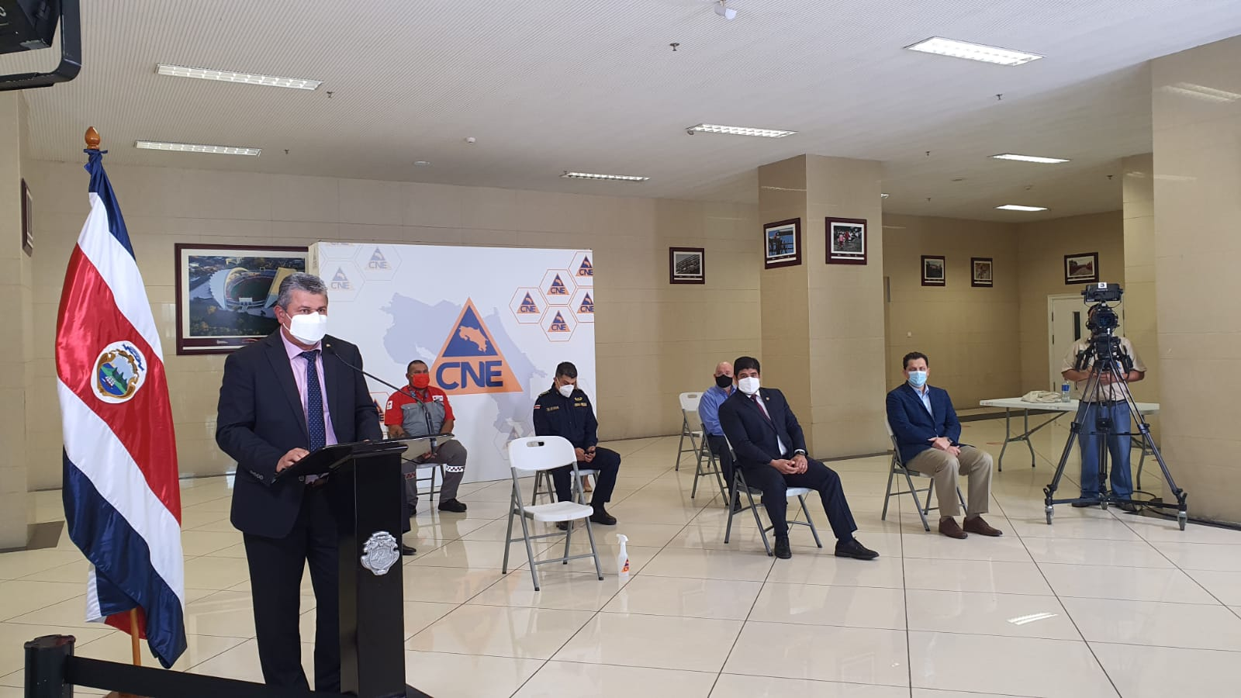
- Los 2.960 eventos reportados hacen que la CNE mantenga activa toda su estructura operativa para continuar dando respuesta a las comunidades afectadas por las fuertes lluvias.

- 323 deslizamientos y 2.251 incidentes por inundaciones en 36 comunidades afectadas, de las 7 provincias, de acuerdo con los reportes más recientes.

- 2.674 personas han sido movilizadas a 49 albergues temporales en los cantones de Talamanca, Limón, Matina, Sarapiquí, Turrialba, Jiménez, Upala, Guatuso, San Carlos y Los Chiles.

- Como parte del reforzamiento de la asistencia, se envió más de 6.700 raciones alimenticias, más de 10.000 colchones y espumas y 10.700 galones de agua a diferentes puntos de las zonas afectadas.

- Personal técnico de la CNE con el apoyo de Aviación Civil hizo un sobrevuelo en el cantón de Turrialba y en la comunidad de Grano de Oro, con el fin de valorar las condiciones de las cuencas de los principales ríos de la zona.

San José, 27 de julio del 2020. A pesar de ya no se tiene la influencia del temporal en nuestro territorio nacional, la Comisión Nacional de Prevención de Riesgos y Atención de Emergencias (CNE) solicita a la población no bajar la guardia, ya que las lluvias continuarán por las condiciones típicas de la época. Incluso para este miércoles, se prevé el tránsito de la onda tropical No. 19.

Se han reportado 2.960 eventos lo que hacen que la CNE mantenga activa su estructura operativa para continuar brindando respuesta a las comunidades afectadas por las fuertes lluvias presentes desde la semana pasada.
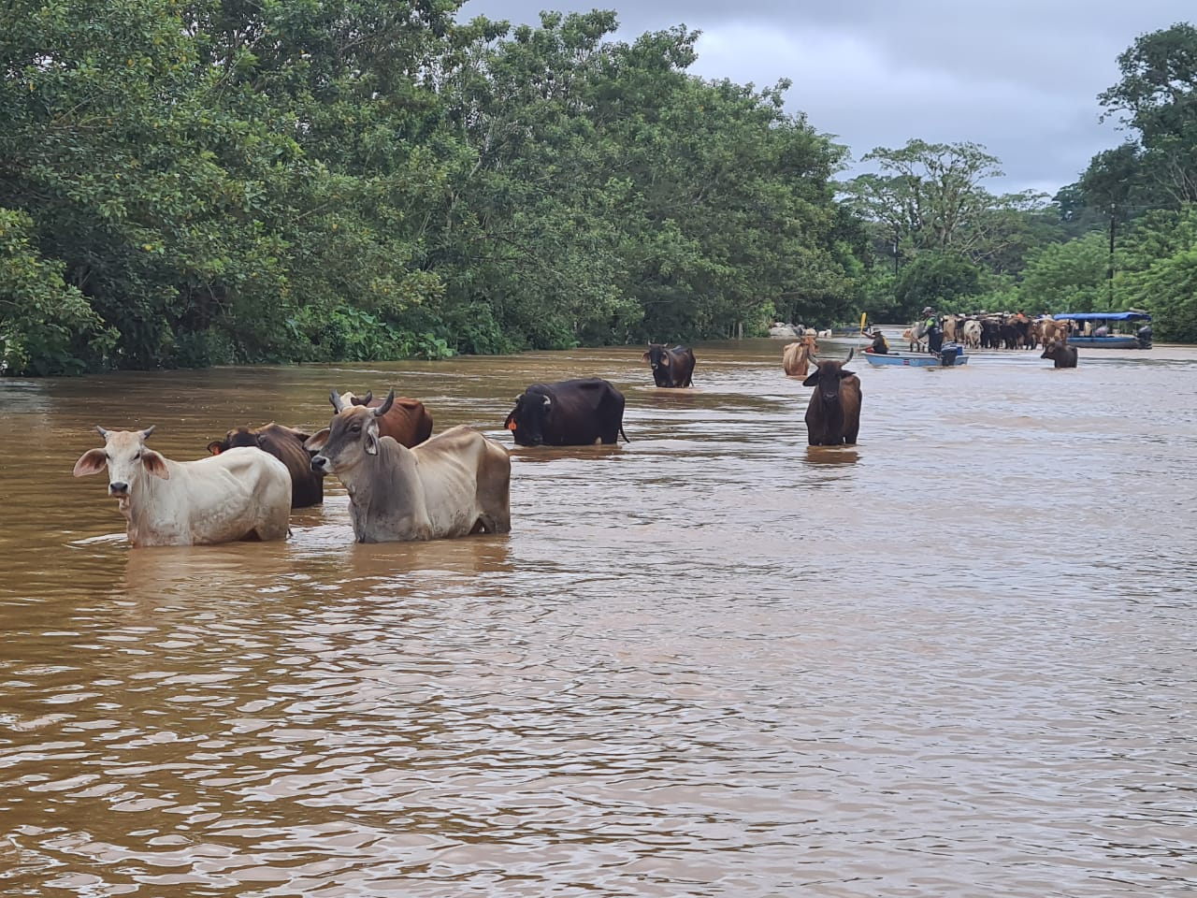

Por otro lado, se mantiene la alerta roja en los cantones de Upala, Guatuso, San Carlos, Sarapiquí, Turrialba, Matina, Limón y Talamanca.

De acuerdo con datos oficiales suministrados por los Comités Municipales de Emergencias, 2.674 personas han sido movilizadas a 49 albergues temporales en los cantones de Talamanca, Limón y Matina en la provincia de Limón; Sarapiquí en Heredia; Turrialba, Jiménez en Cartago; así como en Upala, Guatuso, San Carlos y Los Chiles en Alajuela. Esto con el fin de salvaguardar sus vidas de los embates de la lluvia.

Los informes reportan 323 deslizamientos y 2.251 incidentes por inundaciones en 36 comunidades afectadas, de las 7 provincias (ver cuadro) que se encuentran afectadas por las fuertes lluvias que provocaron anegamiento, caída de árboles y la interrupción de pasos.
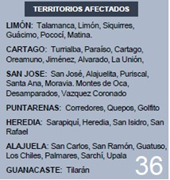

Ante esto el presidente de la República, Carlos Alvarado Quesada, firmó el decreto para la Declaratoria de Emergencia Nacional permitiendo que las instituciones puedan atender con recursos propios y de una forma más expedita las fases de rehabilitación y reconstrucción de la infraestructura de servicios públicos y de interés social para contribuir a la recuperación de 14 comunidades afectadas previstas en el decreto.

El mandatario fue enfático al indicar que estas lluvias están relacionadas con el cambio climático y que, en el caso de Turrialba, ya se han enfrentado tres eventos extremos. Esto fue reforzado por Werner Stolz, director del Instituto Meteorológico Nacional (IMN), quién indicó que este es el julio más lluvioso de los últimos 80 años y uno de los temporales más fuertes a nivel de la Región Caribe y Zona Norte de los últimos años.

“Costa Rica está en una de las regiones más vulnerables del mundo en relación con la afectación del cambio climático, por lo que este tema tiene que estar en el centro de nuestra agenda nacional, regional y global, ya que esto nos empobrece más y afecta a la población económicamente más vulnerable del país también. No podemos dar la espalda a una realidad que nos golpea con tanta contundencia”, indicó el mandatario.

Valoración aérea

Esta mañana, personal técnico de la CNE con el apoyo de Aviación Civil, hizo un sobrevuelo en el cantón de Turrialba, con el fin de valorar las condiciones de las cuencas de los principales ríos de la zona, tales como los ríos Turrialba, Tuis en la Suiza, Platanillo, y la parte superior de la cuenca del río Pacuare a lo largo del puente que comunica a la comunidad de Grano de Oro. En todos estos casos, se percibieron condiciones normales sin crecidas de los ríos.

Además, se hizo sobrevuelo en Grano de Oro, donde se visualizó sedimentación del río, pero sin afectación a las viviendas.

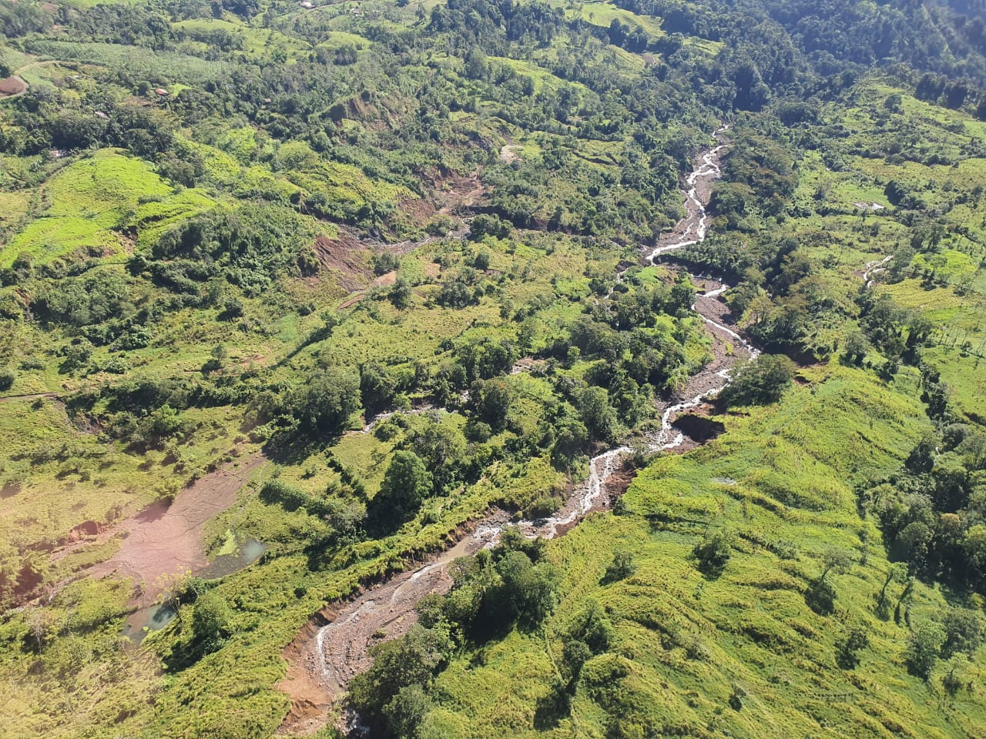

Por otra parte, se valoró en Roca Quemada la parte superior del cauce Chirripó, donde no se registran deslizamientos ni afectaciones.

El geólogo de la CNE indicó que se va a valorar en campo la comunidad de San Pablo para descartar cualquier situación mayor que se pueda presentar.

La CNE da seguimiento a los deslizamientos activos en Blanco y Negro donde se afectación a parcelas ganaderas. Las valoraciones indican no hay ningún tipo de amenaza potencial para las poblaciones.

Además, se mantienen monitoreos constantes en los deslizamientos activos a lo largo del país para continuar con la vigilancia oportuna.

Acciones Operativas

Como medida preventiva, la CNE mantiene estrecha comunicación con el IMN para determinar cuáles son las condiciones del tiempo, así como con los Comités Municipales de Emergencia realizan valoraciones y visitas para atender con eficiencia las necesidades de las comunidades.

En Los Chiles se presentaron lluvias que provocaron inundaciones en vatios sectores por lo cual se abrió un albergue temporal para la atención de 34 personas a quienes fue necesario brindar asistencia humanitaria.

De igual manera, se hizo un reforzamiento con el envío a 6.780 raciones alimenticias, 5.230 colchones, 5.230 espumas y 2.150 pichingas de 5 galones de agua a diferentes puntos de las zonas afectadas para la coordinación interinstitucional y respuesta a eventos.

“Hemos aumentado el nivel de compra local, ya se han autorizado créditos importantes para Guatuso, San Carlos, Matina y Siquirres para poder dar alimento a miles de personas que han estado sin el suministro básico durante los últimos días, precisamente porque se dificulta la asistencia de diferentes sitios”, indicó Alexander Solís, presidente de la Comisión Nacional de Emergencias (CNE)

Además, se están realizando inspecciones ingenieriles y geológicas, así como la evaluación de daños y análisis de necesidades y la elaboración de Informes de Situación.

Donaciones solidarias

Con el fin de brindar asistencia a las familias afectadas por las lluvias, la CNE ha habilitado un formulario en el sitio web www.cne.go.cr, para que todas aquellas empresas, personas u organizaciones que de manera solidaria desean colaborar con donaciones de kit de alimentos, kit de higiene y otros.

Para esto, los donantes deben inscribirse en el formulario en línea, posterior a eso la CNE los contactará, a fin de proceder con la recepción de la donación. Esto con el fin de que las ayudas lleguen a las familias necesitadas sin que los donantes deban exponerse a riesgos asociados a la movilización en carretera.

Recomendaciones

La CNE solicita a las personas que viven en áreas propensas a deslizamientos e inundaciones, para que mantenga un constante monitoreo en sus zonas y las condiciones del tiempo en el ámbito local. De ser necesario, trasladarse al albergue más cercano o a casa de familiares y en caso de una emergencia, llamar al 9-1-1.

